Encodeur Rotatif CNC

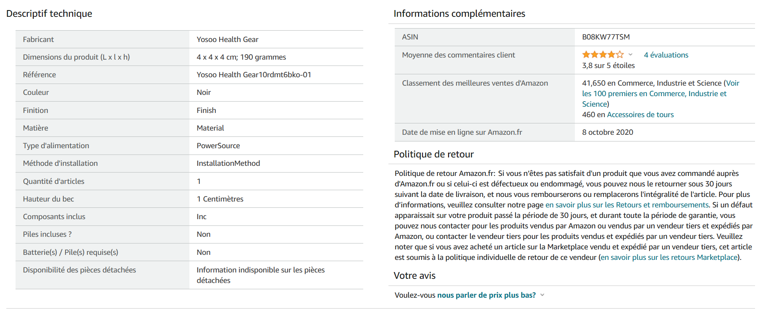

**Description du produit**

**Description:**

1. Le générateur d'impulsions manuel à main se compose d'un matériau de haute qualité qui est durable et compact, il peut prolonger la durée de vie du produit. En même temps, il est suffisamment coûteux.

2. Le générateur d'impulsions manuel CNC a des performances supérieures pour sa haute fiabilité.

3. Cet encodeur d'impulsions à volant a une portée applicable, veuillez bien réfléchir avant de choisir.

4. L'encodeur d'impulsions a une conception spéciale pour sa conception ultra-mince et légère.

5. Le volant a 100 positions d'arrêt, il peut revenir à la normale et aucune sortie de haut niveau

**Spécifications:**

Matériel: aluminium d'aviation

Couleur: noir, blanc (facultatif)

Type de produit: 6 bornes

Tension: 5V

Diamètre: 60 mm/2,36 pouces

Courant de consommation: ≤100mA

Fréquence de réponse: 0-20 KHZ

Rapport à vide: 0,5 T ± 0,1 T

Révolutions mécaniques: 500 tr/min

Révolutions normales: ≤200RPM

Protection: étanche à l'huile, à l'eau, à la poussière IP54

Température de travail: -10 ~ 70 ℃

Humidité de travail: 30-85%

Taille: comme l'image

Poids: 200g

**Le forfait comprend:**

1 x encodeur d'impulsions CNC